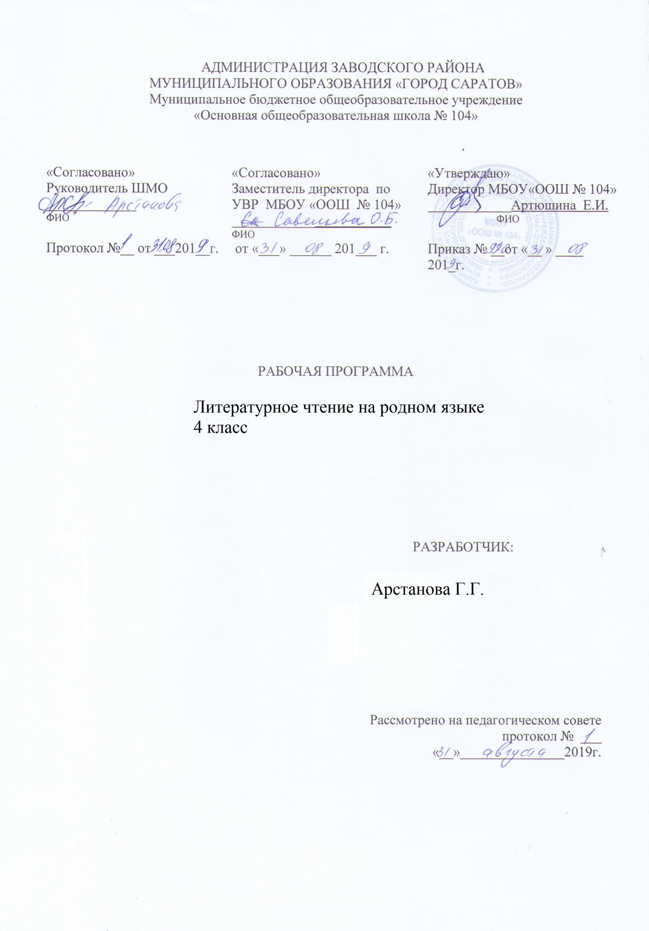

Структура программы:
I.Пояснительная записка
II.Общая характеристика учебного предмета
III.Место учебного предмета в учебном плане
IV.Планируемые результаты освоения учебного предмета
V.Содержание программы
VI.Учебно-тематический план и календарно-тематическое планирование по предмету
VII.Учебно-методическое и материально-техническое обеспечение образовательного процесса
VIII. Требования к уровню подготовки учащихся
IX. Приложения к программе
Пояснительная записка
Рабочая программа начального общего образования по учебному предмету «Литературное чтение на родном (русском) языке» в 4 классе разработана в соответствии с требованиями федерального государственного образовательного стандарта начального общего образования. Рабочая программа начального общего образования по учебному предмету «Литературное чтение на родном (русском) языке» является составной частью основной образовательной программы начального общего образования МБОУ « ООШ № 104».
Изучение учебного предмета «Литературное чтение на родном (русском) языке» реализуется с использованием авторской программы «Литературное чтение» для начальной школы, разработанной Л.А. Ефросининой, М.И.Омороковой в рамках проекта «Начальная школа 21 века»(научный руководитель Н.Ф.Виноградова)
Учебные пособия:
Литературное чтение. Учебник Л.А. Ефросинина, М.И. Оморокова– М.: Вентана- Граф, 2010.Литературное чтение: 4 класс: Учебник для учащихся общеобразовательных учреждений. - М.: Вентана-Граф, - 160 с.: ил. – (Начальная школа XXI века)
Тетрадь: Л.А. Ефросинина, М.И. Оморокова– М.: Вентана- Граф, 2010.Литературное чтение: 4 класс: Рабочая тетрадь №1, № 2 общеобразовательных учреждений. - М.: Вентана-Граф, 2011. - 32 с.: ил. – (Начальная школа XXI век
Место предмета в базисном учебном плане.
Программа по предмету рассчитана на 17 часов в год. В 4 классе на обучение литературному чтению на родном( русском)языке отводится 34 недели (17 ч., по 0,5 часа в неделю).
Целями изучения литературного чтения на родном (русском) языке являются:
· овладение читательскими умениями, подведение к осознанию богатого мира отечественной детской литературы, обогащение читательского опыта обучающихся.
· развитие основных видов речевой деятельности: слушание, чтение, говорение (устная литературная речь) и письмо (письменная литературная речь).
· формирование умения воспринимать текст произведения, слушать и слышать худо-жественное слово, читать вслух и молча, понимать читаемое не только на уровне фактов, но и смысла (иметь свои суждения, выражать эмоциональное отношение);
· развитие у детей патриотического чувства по отношению к родному языку: любви и интереса к нему, осознания его красоты и эстетической ценности, гордости и уважения к языку как части русской национальной культуры;
· воссоздание в своем воображении прочитанное (представлять мысленно героев, события) и умение рассказывать текст произведения в разных вариантах — подробно, выборочно, сжато, творчески с изменением ситуации.
Планируемые результаты освоения учебного курса4 класс
Личностные:
Ученик научится:
- понимать, что отношение к Родине начинается с отношений к семье и к малой родине, находить примеры самоотверженной любви к малой родине среди героев прочитанных произведений;
Ученик получит возможность научиться:
- познавать национальные традиции своего народа, сохранять их;
- рассказывать о своей Родине, об авторах и их произведениях о Родине, о памятных местах своей малой родины;
- находить в Интернете, в библиотеке произведения о Родине, о людях, совершивших подвиг во имя своей Родины;
Метапредметные результаты:
Регулятивные УУД
Ученик научится:
- формулировать учебную задачу урока коллективно, в мини группе или паре;
- читать в соответствии с целью чтения (в темпе разговорной речи, без искажений, выразительно, выборочно и пр.);
- осмыслять коллективно составленный план работы на уроке и план, выработанный группой сверстников (парой), предлагать свой индивидуальный план работы (возможно, альтернативный) или некоторые пункты плана, приводить аргументы в пользу своего плана работы;
- принимать замечания, конструктивно обсуждать недостатки предложенного плана;
- выбирать наиболее эффективный вариант плана для достижения результатов изучения темы урока.
определять границы собственного знания и незнания по теме самостоятельно; Учащиеся получат возможность научиться:
- самостоятельно обнаруживать и формулировать учебную задачу, понимать конечный результат, выбирать возможный путь для достижения данного результата;
- свободно пользоваться выбранными критериями для оценки своих достижений;
- самостоятельно интерпретировать полученную информацию в процессе работы на уроке
и преобразовывать её из одного вида в другой;
- владеть приёмами осмысленного чтения, использовать различные виды чтения;
- пользоваться компьютерными технологиями как инструментом для достижения своих учебных целей.
Познавательные УУД
Ученик научится:
- находить необходимую информацию в тексте литературного произведения, фиксировать полученную информацию с помощью рисунков, схем, таблиц;

- анализировать литературный текст с опорой на систему вопросов учителя (учебника), выявлять основную мысль произведения, обсуждать её в парной и групповой работе;
- находить в литературных текстах сравнения и эпитеты, олицетворения, использовать авторские сравнения, эпитеты и олицетворения в своих творческих работах;
- сравнивать летопись и былину, сказку волшебную и былину, житие и рассказ, волшебную сказку и фантастическое произведение; находить в них сходства и различия;
-находить пословицы и поговорки, озаглавливать темы раздела, темы урока или давать название выставке книг;
- сравнивать мотивы поступков героев из разных литературных произведений, выявлять особенности их поведения в зависимости от мотива;
- создавать высказывание (или доказательство своей точки зрения) по теме урока из 9—10 предложений;
- предлагать вариант решения нравственной проблемы исходя из своих нравственных установок и ценностей и учитывая условия, в которых действовал герой произведения, его мотивы и замысел автора.
- определять основную идею произведений разнообразных жанров (летописи, былины, жития, сказки, рассказа, фантастического рассказа, лирического стихотворения), осознавать смысл изобразительно-выразительных средств языка произведения, выявлять отношение автора к описываемым событиям и героям произведения.
Ученик получит возможность научиться:
- самостоятельно анализировать художественные произведения разных жанров, определять мотивы поведения героя и смысл его поступков; соотносить их с нравственными нормами; делать свой осознанный выбор поведения в такой же ситуации;
- определять развитие настроения; выразительно читать, отражая при чтении развитие чувств;
- создавать свои собственные произведения с учётом специфики жанра и с возможностью использования различных выразительных средств.
Коммуникативные УУД
Ученик научится:
- высказывать свою точку зрения (9—10 предложений) на прочитанное произведение, проявлять активность и стремление высказываться, задавать вопросы;
- формулировать цель своего высказывания вслух;
- пользоваться элементарными приёмами убеждения, приёмами воздействия на эмоциональную сферу слушателей;
- демонстрировать образец правильного ведения диалога ;
- определять цитаты из текста литературного произведения, выдержки из диалогов героев, фразы и целые абзацы рассуждений автора, доказывающие его отношение к описываемым событиям;
- обращаться к перечитыванию тех литературных произведений, в которых отражены схожие конфликтные ситуации;
- находить в библиотеке книги, раскрывающие на художественном материале способы разрешения конфликтных ситуаций;
- находить все источники информации, отбирать из них нужный материал, перерабатывать, систематизировать, выстраивать в логике, соответствующей цели;
Ученик получит возможность научиться:
- участвовать в диалоге, свободно высказывать свою точку зрения, не обижая других;
- договариваться друг с другом, аргументировать свою позицию с помощью собственного жизненного и учебного опыта, на основе прочитанных литературных произведений;
ПРЕДМЕТНЫЕ
Ученик научится:
- понимать значимость произведений великих русских писателей ;
- читать вслух бегло, осознанно, без искажений, интонационно объединять слова в предложении и предложения в тексте, выражая своё отношение к содержанию и героям произведения;
- выбирать при выразительном чтении интонацию, темп, логическое ударение, паузы, особенности жанра (сказка сказывается, стихотворение читается с чувством, басня читается с сатирическими нотками и пр.);
- пользоваться элементарными приёмами анализа текста с целью его изучения и осмысливания; осознавать через произведения великих мастеров слова нравственные и эстетические ценности (добра, мира, терпения, справедливости, трудолюбия); эстетически воспринимать произведения литературы, замечать образные выражения в поэтическом тексте, понимать, что точно подобранное автором слово способно создавать яркий образ;
- участвовать в дискуссиях на нравственные темы; подбирать примеры из прочитанных произведений;
- формулировать вопросы проблемного характера к изучаемому тексту; находить эпизоды из разных частей прочитанного произведения, доказывающие собственный взгляд на проблему;
- делить текст на части, подбирать заглавия к ним, составлять самостоятельно план пересказа, продумывать связки для соединения частей;
- находить в произведениях средства художественной выразительности;
Ученик получит возможность научиться:
- осознавать значимость чтения для дальнейшего успешного обучения по другим предметам;
- приобрести потребность в систематическом просматривании, чтении и изучении справочной, научно-познавательной, учебной и художественной литературы;
- осмысливать нравственное преображение героя, раскрываемое автором в произведении, давать ему нравственно-эстетическую оценку;
- соотносить нравственно-эстетические идеалы автора, раскрытые в произведении, со своими эстетическими представлениями и представлениями о добре и зле;
Ученик научится:
- пересказывать содержание произведения подробно, выборочно и кратко, опираясь на самостоятельно составленный план; соблюдать при пересказе логическую последовательность и точность изложения событий; составлять план, озаглавливать текст; пересказывать текст, включающий элементы описания (природы, внешнего вида героя, обстановки) или рассуждения;
- пересказывать текст от 3 -го лица;
- составлять рассказы об особенностях национальных праздников и традиций на основе прочитанных произведений (фольклора, летописей, былин, житийных рассказов);
- участвовать в литературных викторинах, конкурсах чтецов, литературных праздниках, посвящённых великим русским поэтам; участвовать в читательских конференциях;
- писать отзыв на прочитанную книгу.
Ученик получит возможность научиться:
- определять позиции героев и позицию автора художественного текста;
- создавать прозаический или поэтический текст по аналогии на основе авторского текста, используя средства художественной выразительности.
Чтение
Чтение вслух. Ориентация на развитие речевой культуры учащихся формирование у них коммуникативно-речевых умений и навыков. Постепенный переход от слогового к плавному, осмысленному, правильному чтению целыми словами вслух. Темп чтения, позволяющий осознать текст. Постепенное увеличение скорости чтения. Соблюдение орфоэпических и интонационных норм чтения. Понимание смысловых особенностей разных по виду и типу текстов, передача их с помощью интонирования. Развитие поэтического слуха. Воспитание эстетической отзывчивости на произведение. Умение самостоятельно подготовиться к выразительному чтению небольшого текста (выбрать тон и темп чтения, определить логические ударения и паузы).
Развитие умения переходить от чтения вслух и чтению про себя. Работа с разными видами текста
Общее представление о разных видах текста: художественном, учебном, научно –популярном.
Самостоятельное определение темы и главной мысли произведения по вопросам и самостоятельное деление текста на смысловые части. Умение работать с разными видами информации.
Участие в коллективном обсуждении: умение отвечать на вопросы, выступать по теме, слушать выступления товарищей, дополнять ответы по ходу беседы, используя текст. Привлечение справочных и иллюстративно-изобразительных материалов.
Книга как особый вид искусства. Книга как источник необходимых знаний. Общее представление о первых книгах на Руси и начало книгопечатания. Книга учебная, художественная, справочная. Элементы книги: содержание или оглавление, титульный лист, аннотация, иллюстрации.
Виды информации в книге: научная, художественная (с опорой на внешние показатели книги, её справочно-иллюстративный материал.
Типы книг (изданий): книга-произведение, книга-сборник, собрание сочинений, периодическая печать, справочные издания (справочники, словари, энциклопедии).
Самостоятельный выбор книг на основе рекомендательного списка, алфавитного и тематического каталога. Самостоятельное пользование соответствующими возрасту словарями и другой справочной литературой.
Определение особенностей художественного текста: своеобразие выразительных средств языка (с помощью учителя). Понимание заглавия произведения, его адекватное соотношение с содержанием.
Характеристика героя произведения с использованием художественно выразительных средств данного текста. Нахождение в тексте слов и выражений, характеризующих героя и события. Освоение разных видов пересказа художественного текста: подробный, выборочный и краткий (передача основных мыслей).
Подробный пересказ текста (деление текста на части, определение главной мысли каждой части и всего текста, озаглавливание каждой части и всего текста): определение главной мысли фрагмента, выделение опорных или ключевых слов; план (в виде назывных предложений из текста, в виде вопросов, в виде самостоятельно сформулированных высказываний) и на его основе подробный пересказ всего текста.
Понимание заглавия произведения, адекватное соотношение с его содержанием. Определение особенностей учебного и научно-популярного текстов.
Содержание учебного предмета 4 класс
Фольклор. Русские народные сказки.
Произведения русских писателей.
П. Ершов «Конек-горбунок».
A. Чехов «Мальчики» Самостоятельный выбор книг на основе рекомендательного списка, алфавитного и тематического каталога
B. Одоевский «Городок в табакерке» .
П. Бажов «Серебряное копытце» Подробный пересказ текста.
C. Аксаков «Аленький цветочек».
Н.Г. Гарин – Михайловский « Детство Темы».
К.М Станюкович « Максимка»
Произведения зарубежных писателей.
В. Гюго « Козетта».
М. Твен « Приключения Тома Сойера».
М. Твен « Приключения Гекльберри Финна».
Г.Х Андерсен « Девочка со спичками».
Произведения Л. Н. Толстого .
С.Я. Маршак « Двенадцать месяцев».
В.П. Катаев « Сын полка».
Джонатан Свифт « Приключения Гулливера».

Календарно – тематическое планирование

№ пп | Тема урока | Основное содержание.  Решаемые проблемы. | Домашнее задание | Календарные сроки  План факт |  |  | Корректировка
1. | Моя любимая книга. Слушание и работа с детскими книгами. | Пересказ любимой сказки. | Домашнее чтение | 13.09
2. | Народный фольклор. Русские народные сказки. | Особенности волшебной сказки. Образы героев. Работа с текстом сказки. | Самостоятельное чтение | 26.09
3. | Чудеса в сказке В.Ф. Одоевского «Городок в табакерке». | Особенности авторской сказки. Выразительное чтение. | Домашнее чтение | 10.10
4. | Чудеса в сказке В.Ф. Одоевского « Городок в табакерке». | Особенности авторской сказки. Образ главного героя. | Пересказ любимого отрывка из сказки | 24.10
5. | П.П. Ершов « Конёк – Горбунок» | Сказки народные и литературные. Особенности волшебных сказок. | Выучить наизусть отрывок из сказки | 14.11
6. | П.П. Ершов « Конёк – Горбунок». | Главная мысль сказки. Борьба добра и зла. | Характеристика главных героев | 28.11
7. | С. Аксаков « Аленький цветочек». | Особенности авторской сказки. Главная мысль сказки. | Пересказ сказки | 12.12
8. | Слушание и работа с детскими книгами. Н.Г. Гарин –Михайловский « Детство Тёмы». | Понятие о повести. Образ Тёмы. Авторская позиция. Отношение к произведению и поступку героя. | Домашнее чтение | 26.12
9. | С.М. Станюкович «Максимка». | Книги о детях. Образы детей – героев в произведениях русских писателей. | Пересказ и ответить на вопросы | 23.01
10. | В Гюго  « Козетта». | Образ Козетты.  Работа с текстом. | Пересказ отдельных глав. Характеристика главных героев. | 06.02
11. | Марк Твен  «Приключения Тома Сойера». | Особенности приключенческой повести. Главный герой – ребенок. | Домашнее чтение. Пересказ Любимого отрывка | 20.02
12. | Марк Твен «Приключения Тома Сойера» | Образ главного героя – Тома Сойера. Характеристика. Отношение автора. | Характеристика главного героя. | 05.03
13. | Марк Твен  « Приключения Гекльберри Финна». | Отзыв о прочитанной книге. Характеристика главного героя. | Домашнее чтение.  Выразительное чтение отрывка. | 19.03
14. | Г.-Х Андерсен  « Девочка со спичками». | Произведения зарубежных писателей. | Чтение сказки.  Выразительное чтение. | 09.04
15. | С.Я. Маршак  « Двенадцать месяцев». | Структура произведения – пьесы. Действующие лица. Чтение по ролям. | Подготовиться к чтению по ролям. | 23.04
16. | В. П. Катаев  « Сын полка». | Образ Вани Солнцева. Главная мысль, отношение автора к герою. | Домашнее чтение. Пересказ. | 14.05
17. | Дж. Свифт  « Приключения Гулливера». | Основное содержание. Образ Гулливера. | Домашнее чтение. | 28.05

